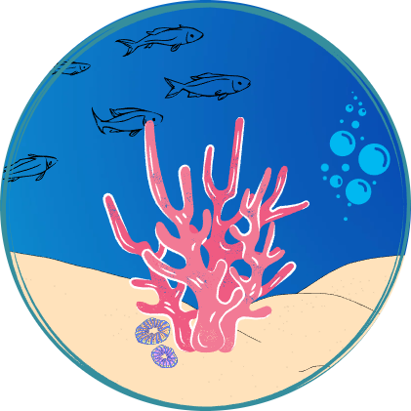

|  |  |  |  |  |  |  |  |  |  |  |  |  |
| --- | --- | --- | --- | --- | --- | --- | --- | --- | --- | --- | --- | --- |
| SPMP  Software Project Management Plan  CoralloSmart   |  |  | | --- | --- | | Riferimento |  | | Versione | 0.2 | | Data | 27/12/2022 | | Destinatario | ARPA | | Presentato da | Gerardo Iuliano e Antonio Trovato | | Approvato da |  | |

RevisionHistory

|  |  |  |  |
| --- | --- | --- | --- |
| **Data** | **Versione** | **Descrizione** | **Autori** |
| 27/12/2022 | 0.1 | Prima stesura | Gerardo Iuliano, Antonio Trovato |
| 28/12/2022 | 0.2 | Stesura completa | Gerardo Iuliano, Antonio Trovato |

Sommario

RevisionHistory 2

Software Project Management Plan CoralloSmart 5

1. Project overview 5

1.1. Purpose, scope and objectives 5

1.2. Assumptions and constraints 5

1.3. Project deliverables 5

1.4. Schedule and budget summary 5

1.5. Evolution of the plan 5

2. References 5

3. Definitions 5

4. Project Context 5

4.1. Process Model 5

4.2. Process Improvement Plan 5

4.3. Infrastructure Plan 5

4.4. Methods, Tools and Techniques 5

4.5. Product Acceptance Plan 5

4.6. Project Organization 5

5. Project Planning 6

5.1. Project Initialization 6

5.1.1. Estimation Plan 6

5.1.2. Staffing Plan 6

5.1.3. Resourse acquisition plan 6

5.2. Project work plans 6

5.2.1. Work activities 6

5.2.2. Schedule allocation 6

5.2.3. Resourse allocation 6

5.2.4. Budget allocation 6

6. Project Assessment and Control 6

6.1. Requirements management plan 6

6.2. Scope change control plan 6

6.3. Schedule control plan 6

6.4. Budget control plan 6

6.5. Quality Assurance plan 6

6.6. Subcontractor management plan 6

6.7. Project closeout plan 7

7. Product Delivery 7

8. Supporting Process Plans 7

8.1. Project supervision and work environment 7

8.2. Decision management 7

8.3. Risk management 7

8.4. Configuration management 7

8.5. Quality Assurance 7

8.6. Measurement 7

9. Addition plans 7

Software Project Management Plan  
CoralloSmart

1. Project overview
   1. Purpose, scope and objectives

L’idea è quindi quella di realizzare una piattaforma che permetta ai cittadini di contribuire economicamente al ripristino della barriera corallina, effettuando delle donazioni all’ente ARPA; tramite tali donazioni l’ARPA è in grado sia di immergere in mare nuovi esemplari di corallo, sia di acquistare ed installare, in punti strategici nei pressi delle barriere coralline, della strumentazione IoT con lo scopo di rilevare periodicamente un insieme di parametri essenziali per la salute dell’ecosistema marino in quella zona. Grazie all’utilizzo di strumenti IoT, l’ARPA è in grado di mantenersi aggiornata costantemente ed in tempo reale riguardo l’inquinamento dell’acqua, la presenza di batteri ed altro ancora. Tale piattaforma avrà quindi il compito di alleggerire il carico di lavoro sostenuto dall’ente ed inoltre permetterà di migliorarne la qualità in quanto attualmente non esiste una piattaforma che permette la gestione di sistemi IoT per il monitoraggio subacqueo.

Inoltre, l’ARPA offre ai cittadini che hanno effettuato la donazione un voucher di sconto per un tour per ammirare i frutti del proprio contributo.

Infine, la piattaforma permetterà all’ente ARPA di ottenere costanti aggiornamenti riguardo le rilevazioni effettuate dai dispositivi IoT installati. Tramite le attuali tecnologie sarà possibile ricevere un importante supporto nella lettura dei dati.

* 1. Assumptions and constraints

Le ore di lavoro a disposizione dei PM e dei membri del team, nonché le scadenze stabilite nelle schedule, rappresentano i principali vincoli del progetto.

Il team è composto da cinque membri coordinati da due Project Manager, i quali si assicureranno, tra le altre cose, che ciascun membro non superi le cinquanta ore di lavoro.

Per tutti gli altri vincoli che riguardano le consegne delle deliverable del progetto, si fa riferimento al capitolo 1.3.

Il sistema da produrre nell’ambito di questo progetto, sarà sviluppato tramite l’uso di tecnologie web.

* 1. Project deliverables

|  |  |  |  |  |
| --- | --- | --- | --- | --- |
| **Identificativo** | **Nome** | **Responsabili** | **Data consegna** | **Luogo consegna** |
| **C16_SOW** | Statement Of Work | GI, AT | 12/12/22 | Piattaforma E-Learning |
| **C16_BC** | Business Case | GI, AT | 17/01/23 | Piattaforma E-Learning |
| **C16_PC** | Project Charter | GI, AT | 17/01/23 | Piattaforma E-Learning |
| **C16_TeamContract** | Team Contract | GI, AT | 12/12/22 | Piattaforma E-Learning |
| **C16_WBSD** | Work Breakdown Structure Dictionary | GI, AT | 17/01/23 | Piattaforma E-Learning |
| **C16_WBS** | Work Breakdown Structure | GI, AT | 17/01/23 | Piattaforma E-Learning |
| **C16_Schedule_&_Cost**  **Baseline** | Schedule Baseline e Cost Baseline | GI, AT | 17/01/23 | Piattaforma E-Learning |
| **C16_Status_Report** | Status Report | GI, AT | 17/01/23 | Piattaforma E-Learning |
| **C16_QP** | Quality Plan | GI, AT | 17/01/23 | Piattaforma E-Learning |
| **C16_RAD** | Requirement Analysis Document | Team | 12/12/22 | Piattaforma E-Learning |
| **C16_SDD** | System Design Document | Team | 12/12/22 | Piattaforma E-Learning |
| **C16_TP** | Test Plan | GI, AT | 12/12/22 | Piattaforma E-Learning |
| **C16_TCS** | Test Case Specification | Team | 12/12/22 | Piattaforma E-Learning |
| **C16_ODD** | Object Design Document | Team | 17/01/23 | Piattaforma E-Learning |
| **C16_TIR** | Test Incident Report | Team | 17/01/23 | Piattaforma E-Learning |
| **C16_TSR** | Test Summary Report | Team | 17/01/23 | Piattaforma E-Learning |
| **C16_MU** | Manuale Utente | Team | 17/01/23 | Piattaforma E-Learning |
| **C16_MI** | Manuale di Installazione | Team | 17/01/23 | Piattaforma E-Learning |
| **Repository Codice** | Link Repository GitHub | Team | 17/01/23 | Piattaforma E-Learning |
| **C16_TM** | Traceability Matrix | Team | 17/01/23 | Piattaforma E-Learning |
| **C16_SCMP** | Software Configuration Management Plan | GI, AT | 17/01/23 | Piattaforma E-Learning |
| **C16_SR** | Stakeholder Register | GI, AT | 17/01/23 | Piattaforma E-Learning |
| **C16_RMP** | Risk Management Plan | GI, AT | 17/01/23 | Piattaforma E-Learning |
| **C16_SMP** | Schedule Manegement Plan | GI, AT | 17/01/23 | Piattaforma E-Learning |

* 1. Schedule and budget summary

Maggiori informazioni riguardanti la schedule ed il budget formulati per il progetto, si fa riferimento ai seguenti documenti:

* Business Case: “C16_BC”
* Project Schedule: “C16_WBS_Excel” e “C16_WBS_Schedule_&_Cost”.
  1. Evolution of the plan

Di pari passo con l’avanzamento del progetto, il presente SPMP verrà aggiornato. Oltre all’aggiornamento, è prevista anche una revisione che garantisca una descrizione completa del processo di gestione eseguito.

1. References

Il presente documento fa riferimento a:

* Standard IEEE Std. 1058-1998
* SoW (Statement of Work): C16_SOW
* RAD (Requirement Analysis Document): C16_RAD
* BC (Business Case): C16_BC
* WBS (Work Breakdown Structure): C16_WBS_Excel, C16_WBS_Schedule_&_Cost
* WBSD (Work Breakdown Structure Dictionary): C16_WBS_Dictionary

1. Definitions

|  |  |
| --- | --- |
| **Termine** | **Definizione** |
| Deliverable | Qualsiasi prodotto di lavoro da consegnare al cliente |
| Schedule | Pianificazione formale di tempi, priorità e dipendenze per la gestione delle risorse umane e non disponibili. |
| Work Breakdown Structure (WBS) | Rappresentazione gerarchica della attività che compongono un progetto, la cui profondità ne definisce la precisione. |
| Diagramma di Gantt | Rappresentazione dello scheduling dal punto di vista delle attività. |
| Software Project Management Plan (SPMP) | Documento in cui è descritto per intero il piano di gestione di un progetto software, dando particolare importanza alla struttura organizzativa. |
| Quality Plan (QP) | Il documento che descrive procedure e standard di qualità da seguire. |
| Task | Unità di lavoro. |
| RAD | Documento che espone la raccolta e l’analisi dei requisiti del Sistema da sviluppare, esponendo anche casi d’uso e mock-up. |
| SDD | Document oche mostra la progettazione ad alto livello del sistema, quest’ultimo proposto come l’insieme di più sottosistemi. |
| ODD | Documento di progettazione a basso livello, riportante un’analisi degli oggetti del sistema proposto. |
| TP | Documento di pianificazione dei test, nel quale sono indicate le funzionalità da testare e le modalità da usare per tali test. |

1. Project Context

Si descrivono di seguito: modello di sviluppo, pianificazione del progresso, pianificazione dell’infrastruttura utile alla realizzazione del prodotto finale, tecniche, strategie e strumenti utili all’avanzamento, pianificazione di accettazione ed organizzazione del progetto.

* 1. Process Model

L’approccio utilizzato per questo progetto è tradizionale, per tutte le fasi del progetto è stato usato usato il modello Verification & Validation e Retrozione.

Tale scelta ci risulta la più efficace per la realizzazione del progetto in quanto ci permette di tener traccia di tutte le feature del progetto e a gestirne al meglio il rischi.

* 1. Process Improvement Plan

Per cercare di migliorare costantemente i processi che compongono l’intero progetto, vengono pianificati meeting settimanali, durante i quali i Project Manager ed i membri del team revisionano il lavoro svolto durante la settimana e lo integrano con quello svolto in precedenza, inoltre confrontano lo stato di avanzamento del progetto con i tempi previsti nella schedule.

* 1. Infrastructure Plan

Non è stata definita una particolare struttura dove lavorare. I Team Member lavoreranno nei luoghi messi a disposizione dall’Università di Salerno e dalle loro abitazione. Utilizzeranno il proprio Hardware.

* 1. Methods, Tools and Techniques

|  |  |  |
| --- | --- | --- |
| **Comunicazione e Coordinamento** | | |
| Trello | Tool utilizzate per assegnare i task ai TM. Disponibile per tutte le piattaforme. | |
| Slack | | Tool utilizzato per le riunioni, permette di creare diversi canali di comunicazione e la discussione di issue. |
| Teams | Tool utilizzato per le riunioni, ha fornito supporto a Slack in quanto alcune funzionalità di slack si sono rivelate a pagamento. | |
| Whatsapp | | Canale di comunicazione informale e rapido. |
| **Sviluppo Documentazione** | | |
| OneDrive | Utilizzato come repository per la documentazione in quanto supporta il pacchetto Microsoft Office. | |
| Balsamic MockUp | | Tool utilizzato per lo sviluppo dei mockups |
| Draw.io | Utilizzato per lo sviluppo di tutti i diagrammi presenti nella documentazione. | |
| **Tecnologia di Sviluppo** | | |
| JSP, Java, Java Servlet, HTML, CSS  e Javascript | | Tecnologie utilizzate dal Team in fase di sviluppo. |
| Bootstrap | Framework CSS per facilitare la programmazione responsive. | |
| GitHub e Git | | Piattaforma e software che consentono di effettuare il versioning del codice sorgente. |
| **Building e Deployment** | | |
| Maven | Strumento di gestione di progetti software basati su Java e build automation. | |
| Travis CI | | Strumento di gestione di progetti software basati su Java e build automation. |

* 1. Product Acceptance Plan

Il 17/01/2023 avverrà la consegna del prodotto finale.

I criteri di accettazione del prodotto sono:

* Rispettate tutte le date di scadenza, compresa quella finale
* Tutti i requisiti posti con priorità alta sono rispettati
* Il prodotto finale ha una documentazione esaustiva e di alta qualità, al fine di poter essere facilmente riutilizzato e manutenuto
* Il prodotto presenta un numero minimo di malfunzionamenti.

Altri parametri sono indicati in C16_QP.

* 1. Project Organization

L’organizzazione gerarchica del progetto pone una distribuzione verticale verso il basso delle responsabilità.

Al vertice vi è il Top Manager, che si occupa di controllare l’avanzamento del progetto mantenendosi in contatto con i PM. I due PM, il cui compito è portare a compimento il progetto, interagiranno a tale scopo con i team member. Per ciò che riguarda la revisione dei documenti, l’incarico è responsabilità di entrambi i PM.

Due team member hanno inoltre il compito di revisori dei documenti.

Di seguito l’organizzazione:

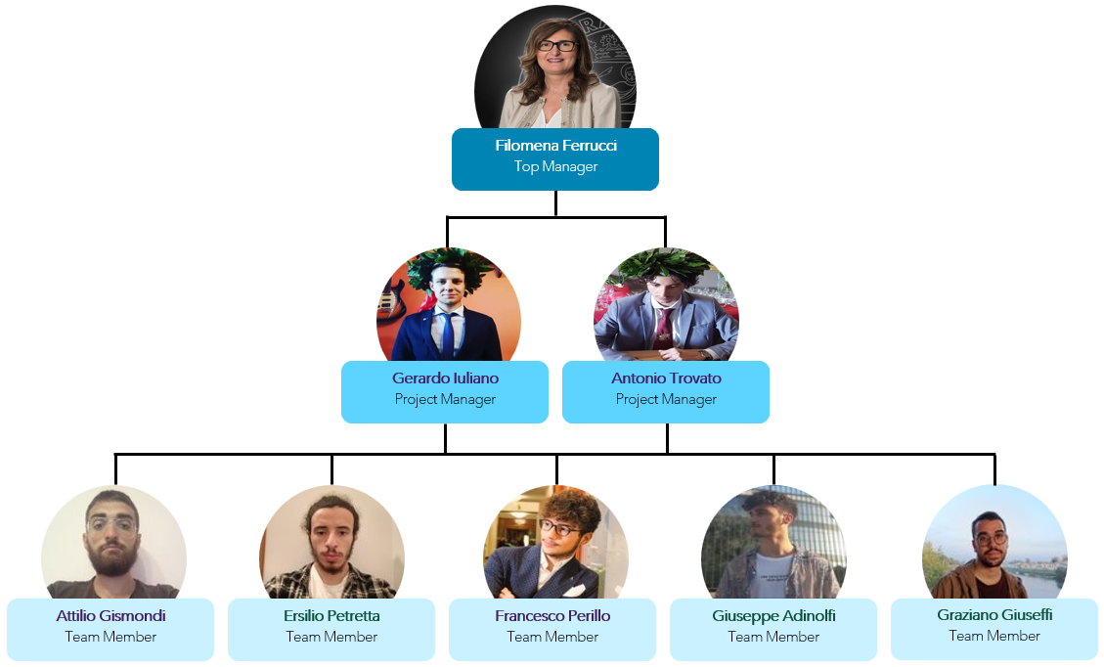

1. Project Planning
   1. Project Initialization

Nel seguito di tale paragrafo sono descritti i processi di recruitment, acquisizione delle risorse per lo staff e di training.

* + 1. Estimation Plan

Inizialmente è stata stabilita una stima dei costi dell’intero progetto, nel dettaglio tale stima ammonta a: 11250€.

Inoltre, è stato anche posto un budget orario massimo che corrisponde ad un totale di 250 ore di lavoro del team.

La distribuzione delle ore è stata così scelta:

* Requirements Elicitation and Analysis: 56h
* System Design: 25h
* System Test Case Specification: 5h
* Object Design: 12h
* Implementation: 71
* Testing: 51h
  + 1. Staffing Plan

La natura del progetto prevede che da parte dei team member ci sia la capacità di problem solving, di formalizzare e modellare un problema e infine la predisposizione all’apprendimento.

Inoltre, dato che si tratta di un lavoro di gruppo, ogni team member deve saper lavorare in team e saper comunicare adeguatamente e tempestivamente.

Dato che l’obiettivo è realizzare una piattaforma web è necessario avere competenze di sviluppo web basilari.

Riportiamo una tabella riassuntiva delle competenze richieste e la loro importanza, in modo da comporre un Team in grado di lavorare senza grossi problemi. (1 min, 5 max)

|  |  |  |
| --- | --- | --- |
| **Competenze** | **Livello richiesto (1-5)** | **Importanza (1-5)** |
| Problem Solving | 5 | 5 |
| Teamwork | 4 | 5 |
| Capacità di Apprendimento | 5 | 5 |
| Formalizzare e Modellare i problemi | 3 | 4 |
| Programmazione Object Oriented | 4 | 5 |
| Basi di Dati | 3 | 4 |
| Modellazione UML | 4 | 5 |

* + 1. Resourse acquisition plan

Al fine di formare i team di sviluppo, il Top Manager ha dato la possibilità a tutti i PM di mostrare delle brevi presentazioni di sé e dei progetti proposti durante il corso di “Ingegneria del Software”.

Gli alunni del corso hanno quindi presentato candidature e preferenze rispetto alle proposte ascoltate.

Infine, in base alle preferenze ed alle candidature sono stati formati i team, i quali poi sono stati assegnati ai relativi Project Manager.

* + 1. Project staff training plan

Sono previste delle brevi sessioni di training riguardo l’uso di:

* GitHub
* IntelliJ IDEA
* Travis CI
  1. Project work plans

Nelle sezioni seguenti sono riportati i piani di lavoro del progetto.

* + 1. Work activities

Si fa riferimento al documento C16_WBS_Dictionary per visualizzare la rappresentazione della WBS integrale.

* + 1. Schedule allocation

Fare riferimento al documento C16_Schedule_Baseline. La schedulazione è stata realizzata con Microsoft Project.

* + 1. Resourse allocation

Si fa riferimento al documento C16_WBS_Dictionary.

* + 1. Budget allocation

Il budget massimo corrisponde a 250 ore, ossia 50 ore per ciascuno dei 5 membri del team. Per maggiori dettagli si fa riferimento al documento C16_BC.

1. Project Assessment and Control

Di seguito vengono riportate le procedure per la pianificazione del controllo del budget, della qualità, dei requisiti, della schedulazione, dei rischi e dei rispettivi piani per evitarli o minimizzarli e quelli di contingenza da attuare in caso si verifichino.

* 1. Requirements management plan

Nella prima fase di sviluppo sarà una raccolta e un’analisi dei requisiti che verranno successivamente discussi e se necessario modificati. Tutti i requisiti e gli artefatti su essi sviluppati saranno tracciati tramite una matrice di tracciabilità (C16_TM), in modo da facilitare le modifiche in seguito agli eventuali cambiamenti e ridurre l’impatto sul progetto.

* 1. Scope change control plan

Potrebbero sopraggiungere delle richieste di cambiamento durante lo svolgimento del progetto, anche se la probabilità che ciò avvenga è bassa. Potrebbe essere necessario modificare, aggiungere o eliminare qualche requisito.

In ogni caso, la richiesta di cambiamento deve seguire tale ciclo di vita:

1. **Change Request Proposal**: il proponente compilerà un form i cui campi prevedono il nome del progetto, un identificativo della richiesta ed una descrizione della richiesta.
2. **Change Request Evaluation**: i PM analizzano la richiesta, valutandone i rischi ed i cambiamenti da eseguire, oltre che il valore di business.
3. **Change Request Approval**: tramite un’attenta analisi di costi e tempi di realizzazione, la proposta viene accettata o rifiutata.
4. **Change Request Implementation**: nel caso di un’approvazione, la richiesta viene eseguita e le modifiche vengono apportate.
   1. Schedule control plan

Grazie all’utilizzo d Trello ed all’abitudine di tenere dei meeting settimanalmente, i PM saranno in grado di verificare l’andamento del progetto.

Inoltre, come punto di riferimento per la schedule, sarà usato il tool Microsoft Project.

* 1. Budget control plan

L’obiettivo è quello di non andare oltre il budget di 250 ore messe a disposizione dal team. Per il controllo ed il monitoraggio del lavoro del team si attuano le seguenti strategie:

* Assegnazione dei task con l’uso di Trello
* Uso di Microsoft Project per la gestione delle scadenze
* Meeting settimanali per rimanere in contatto costante
* Foglio Excel condiviso tramite OneDrive per la registrazione delle ore di lavoro dei membri da convalidare dai PM.
  1. Quality Assurance plan

Fare riferimento al documento di Quality Plan (C16_QP).

* 1. Subcontractor management plan

Non è presente un piano sulla gestione dei dipendenti sotto contratto.

* 1. Project closeout plan

Il prodotto finale verrà consegnato solo al termine del progetto stesso, con esso saranno consegnate anche la documentazione e le valutazioni che i PM avranno effettuato riguardo i membri del team.

1. Product Delivery

Si fa riferimento alla sezione 1.3.

1. Supporting Process Plans

In questo capitolo sono descritti i piani per i processi di supporto.

* 1. Project supervision and work environment

I PM si occupano di:

* Coordinare ed organizzare i Team Member
* Supervisionare il team
* Siano rispettati i trade-off fra costi, vincoli e qualità per ogni deliverable
* Organizzare i meeting settimanali
* Valutare i membri del team
  1. Decision management

Tutto il personale concorre ai dibattiti intorno alle decisioni da intraprendere per lo svolgimento del progetto. Naturalmente però la scelta finale spetta ai PM i quali si impegneranno a motivare ogni decisione, accettazione e rifiuto.

* 1. Risk management

Si fa riferimento al documento C16_RMP.

* 1. Configuration management

Si fa riferimento al documento C16_SCMP.

* 1. Quality Assurance

Si fa riferimento al documento C16_QP.

* 1. Measurement

Si fa riferimento al documento C16_QP.

1. Addition plans

Non sono necessari ulteriori piani rispetto a quelli già specificati.